高青县统计局
2022年政府信息公开工作年度报告

本报告根据《中华人民共和国政府信息公开条例》（国务院令第711号，以下简称《条例》）和《国务院办公厅政府信息与政务公开办公室关于印发<中华人民共和国政府信息公开工作年度报告格式>的通知》（国办公开办函〔2021〕30号）相关要求编制。报告全文分总体情况、主动公开政府信息情况、收到和处理政府信息公开申请情况、政府信息公开行政复议和行政诉讼情况、存在的主要问题及改进情况、其他需要报告的事项6个部分。
报告中所列数据统计期限自2022年1月1日始，至2022年12月31日止。报告电子版可在高青县人民政府门户网站（www.gaoqing.gov.cn）查阅和下载。如对报告内容有疑问，请与高青县统计局办公室联系（地址：高青县清河路9号；邮编：256300；电话：0533-6697188；传真：0533-6967188；电子邮箱：gqxtjj@zb.shandong.cn）。
一、总体情况
2022年，高青县统计局坚持以习近平新时代中国特色社会主义思想为指导，认真落实国家和省市县政务公开工作部署，加大信息公开力度，提高信息公开质量，努力做到“应公开尽公开”，政务公开工作扎实稳步有效推进。
（一）主动公开
结合统计工作实际，本机关依据职责权限，制定了《高青县统计局2022年政务公开工作实施方案》。主动公开机构职能、通知文件、会议议题、规划计划、办事指南、财政预决算、建议提案办理等信息。2022年，本机关通过政府网站、政务新媒体更新政府信息公开总体数量90余条，比2021年增加了60余条，增长率超过了50%。其中机构职能公开2条，政策文件公开1条，重要部署执行公开5条，统计信息34条，统计指标分析解读11条，其他数据分析解读4条，行政执法公示8条，“双随机、一公开”5条，政务公开组织管理5条，其他类信息10余条。做好解读回应，2022年共发布政策解读16篇，通过政务新媒体及时公布监督信息、住户调查等具体情况。

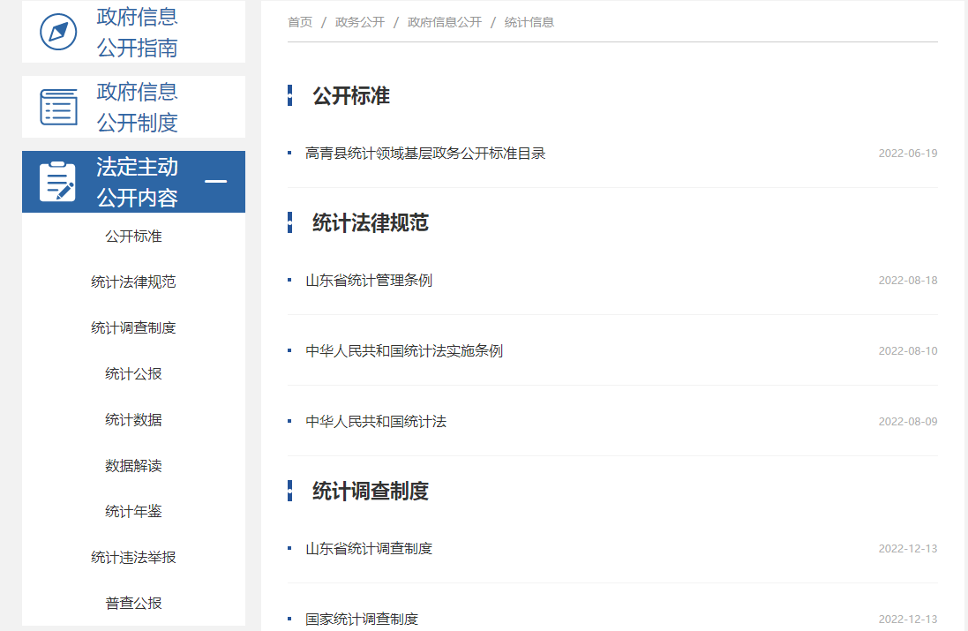
（二）依申请公开
2022年，本机关收到政府信息公开申请1件，上年度结转0件。申请内容为获取房地产销售统计信息。共作出政府信息公开申请答复1件，其中部分公开1件。本机关依申请公开政府信息未收取任何费用，未因政府信息公开被申请行政复议、提起行政诉讼。
（三）政府信息管理

建立健全政府信息公开属性源头认定机制，制发公文前首先确定公文公开属性，再进行下一步工作。根据工作实际及时修编《高青县统计局政府信息公开指南》《高青县统计局政府信息主动公开基本目录》，编制完成《高青县统计领域基层政务公开标准目录》，进一步规范信息公开内容和时限要求。加强信息动态管理，对已公开的信息进行检查，及时清理失效信息。
（四）政府信息公开平台建设
在县政府门户网站增设“统计法律规范”“统计调查制度”“统计数据解读”等专栏，细化统计领域信息公开。依托“高青县统计局”微信公众号，及时向群众进行统计信息公布、统计分析传递、工作动态发布，回应群众关切、接受群众监督。

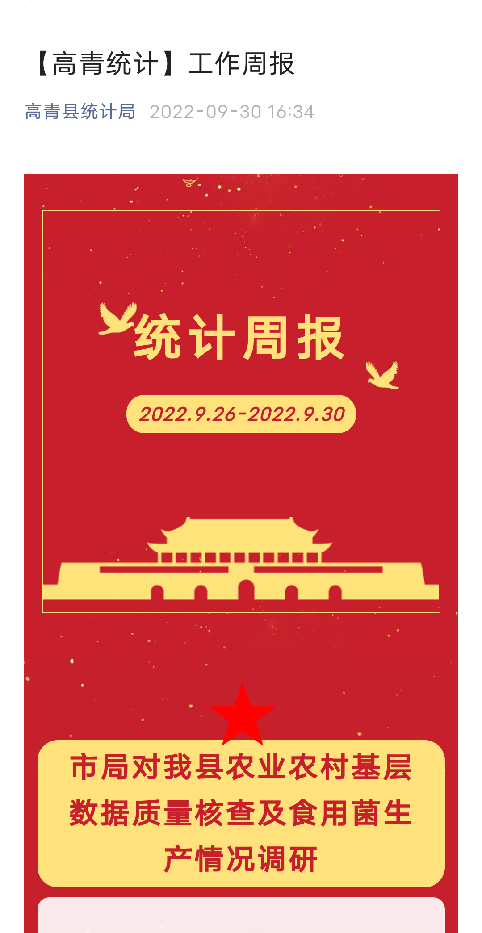
（五）监督保障
调整了政务公开工作领导小组，由主要负责人任组长、分管负责人为副组长。明确办公室作为政务公开工作机构，新增加1名专职人员。制定了2022年度政务公开培训计划，组织开展政务公开工作培训会2次，进一步加强对新入职工作人员和中层干部的政务公开培训，增强公开意识，提高发布信息、解读政策、回应关切的能力，切实提升政务公开服务水平。

二、主动公开政府信息情况
第二十条第（一）项
信息内容 | 本年制发件数 | 本年废止件数 | 现行有效件数
规章 | 0 | 0 | 0
行政规范性文件 | 0 | 0 | 0
第二十条第（五）项
信息内容 | 本年处理决定数量
行政许可 | 0
第二十条第（六）项
信息内容 | 本年处理决定数量
行政处罚 | 0
行政强制 | 0
第二十条第（八）项
信息内容 | 本年收费金额（单位：万元）
行政事业性收费 | 0

三、收到和处理政府信息公开申请情况
（本列数据的勾稽关系为：第一项加第二项之和，等于第三项加第四项之和） |  |  | 申请人情况
 |  |  | 自然人 | 法人或其他组织 |  |  |  |  | 总计
 |  |  |  | 商业  企业 | 科研  机构 | 社会公益组织 | 法律服务机构 | 其他
一、本年新收政府信息公开申请数量 |  |  | 1 | 0 | 0 | 0 | 0 | 0 | 1
二、上年结转政府信息公开申请数量 |  |  | 0 | 0 | 0 | 0 | 0 | 0 | 0
三、本年度办理结果 | （一）予以公开 |  | 0 | 0 | 0 | 0 | 0 | 0 | 0
 | （二）部分公开（区分处理的，只计这一情形，不计其他情形） |  | 1 | 0 | 0 | 0 | 0 | 0 | 1
 | （三）不予公开 | 1.属于国家秘密 | 0 | 0 | 0 | 0 | 0 | 0 | 0
 |  | 2.其他法律行政法规禁止公开 | 0 | 0 | 0 | 0 | 0 | 0 | 0
 |  | 3.危及“三安全一稳定” | 0 | 0 | 0 | 0 | 0 | 0 | 0
 |  | 4.保护第三方合法权益 | 0 | 0 | 0 | 0 | 0 | 0 | 0
 |  | 5.属于三类内部事务信息 | 0 | 0 | 0 | 0 | 0 | 0 | 0
 |  | 6.属于四类过程性信息 | 0 | 0 | 0 | 0 | 0 | 0 | 0
 |  | 7.属于行政执法案卷 | 0 | 0 | 0 | 0 | 0 | 0 | 0
 |  | 8.属于行政查询事项 | 0 | 0 | 0 | 0 | 0 | 0 | 0
 | （四）无法提供 | 1.本机关不掌握相关政府信息 | 0 | 0 | 0 | 0 | 0 | 0 | 0
 |  | 2.没有现成信息需要另行制作 | 0 | 0 | 0 | 0 | 0 | 0 | 0
 |  | 3.补正后申请内容仍不明确 | 0 | 0 | 0 | 0 | 0 | 0 | 0
 | （五）不予处理 | 1.信访举报投诉类申请 | 0 | 0 | 0 | 0 | 0 | 0 | 0
 |  | 2.重复申请 | 0 | 0 | 0 | 0 | 0 | 0 | 0
 |  | 3.要求提供公开出版物 | 0 | 0 | 0 | 0 | 0 | 0 | 0
 |  | 4.无正当理由大量反复申请 | 0 | 0 | 0 | 0 | 0 | 0 | 0
 |  | 5.要求行政机关确认或重新出具已获取信息 | 0 | 0 | 0 | 0 | 0 | 0 | 0
 | （六）其他处理 | 1.申请人无正当理由逾期不补正、行政机关不再处理其政府信息公开申请 | 0 | 0 | 0 | 0 | 0 | 0 | 0
 |  | 2.申请人逾期未按收费通知要求缴纳费用、行政机关不再处理其政府信息公开申请 | 0 | 0 | 0 | 0 | 0 | 0 | 0
 |  | 3.其他 | 0 | 0 | 0 | 0 | 0 | 0 | 0
 | （七）总计 |  | 1 | 0 | 0 | 0 | 0 | 0 | 1
四、结转下年度继续办理 |  |  | 0 | 0 | 0 | 0 | 0 | 0 | 0

四、政府信息公开行政复议、行政诉讼情况
行政复议 |  |  |  |  | 行政诉讼
结果维持 | 结果  纠正 | 其他  结果 | 尚未  审结 | 总计 | 未经复议直接起诉 |  |  |  |  | 复议后起诉
 |  |  |  |  | 结果  维持 | 结果  纠正 | 其他  结果 | 尚未  审结 | 总计 | 结果  维持 | 结果  纠正 | 其他  结果 | 尚未  审结 | 总计
0 | 0 | 0 | 0 | 0 | 0 | 0 | 0 | 0 | 0 | 0 | 0 | 0 | 0 | 0

五、存在的主要问题及改进情况
（一）存在问题
一是专职人员业务掌握不够全面。在信息公开平台操作、文件格式等方面，新进人员掌握尚不够全面，亟待培训。
二是公开信息滞后。在统计信息公布上由于疫情等原因造成数据公布滞后，部分信息、数据解读不能够及时公开。
（二）改进措施
一是加强培训。特别是对新进人员要进行相关业务指导，提升政务公开意识，加强平台操作能力，提升政务公开规范化标准化水平。

二是落实提升信息公开及时性有效性。进一步优化工作流程，简化数据、分析提供方式，打通数据壁垒，在严格符合保密要求的基础上及时进行信息公开。

三是进一步发挥政务公开工作领导小组的作用。发挥政务公开业务骨干才能，凝聚本机关政务公开合力，干足干够干实干细政务公开工作。
六、其他需要报告的事项
（一）政府信息公开信息处理费收取情况
本机关依申请提供政府信息，根据《国务院办公厅关于印发<政府信息公开信息处理费管理办法>的通知》（国办函〔2020〕109号）和《山东省人民政府办公厅关于做好政府信息公开信息处理费管理工作有关事项的通知》（鲁政办字〔2020〕179号）收取信息处理费。2022年本机关依申请公开政府信息未收取任何费用。
（二）落实上级年度政务公开工作要点情况
本机关严格落实《国务院办公厅关于印发2022年政务公开工作要点的通知》《山东省人民政府办公厅关于印发2022年山东省政务公开工作要点的通知》，以及《淄博市人民政府办公室关于印发2022年淄博市政务公开工作方案的通知》《高青县人民政府办公室关于印发2022年高青县政务公开工作要点的通知》要求，扎实推进政务公开工作。
一是积极主动作为，提升政务公开工作质量。根据有关文件要求，结合统计工作实际，按照“公开为常态、不公开为例外”的原则，围绕重大决策部署和公众关注关切，深化重点领域信息公开，全面推进决策执行、管理服务、结果公开，推动权力运行全流程、政务服务全过程公开，进一步提升政务公开质量和公开实效。
二是树立“开门办统计，上门送服务”的工作理念，将政务公开工作与解决企业实际困难相结合。坚持“走出去”的工作方法，切实掌握企业、项目的真实情况。加强对镇办、园区的统计业务服务力度，帮助镇办、园区解决统计业务方面的困难问题，提升镇办、园区统计业务技能。加强对经济部门的服务力度。从全县经济运行大局出发，与部门形成合力，共同推进全县各项经济指标的良好运行。
三是扎实、细致做好数据分析工作，夯实政务公开数据基础。在今年统计数据分析的基础上，明年更进一步。在经济运行方面，持续强化对工业、农业、贸易、服务业、投资等专业关键指标的监测分析，提出高质量意见建议。
（三）人大代表建议和政协委员提案办理结果公开情况
2022年，本机关未承办县十八届人大一次会议建议、县政协十五届一次会议提案。
- 政务公开工作创新情况

一是在主动公开方面，本机关以增加新栏目为契机，以图表等方式，使统计数据及解读展现方式更加全面。二是公众参与方面，通过政务新媒体平台以微信公众号等形式，展现统计政策解读，以每周工作总结等形式展现统计风采，接受群众监督。
（五）有关数据统计说明
1.报告中所列数据可能因四舍五入原因与数据直接相加之和存在尾数差异。
2.行政许可数量、行政处罚和行政强制数量，包括已公开和依法未公开的全部处理决定。
3.行政复议机关作为共同被告的行政诉讼案件，只计算原行为主体的案件数量，不计算行政复议机关的案件数量。

